f) Objem zásobníku

V = 5 m3

i) Topná plocha zásobníku



90

70

10

55

S = 4 m2

h) Návrh zásobníku

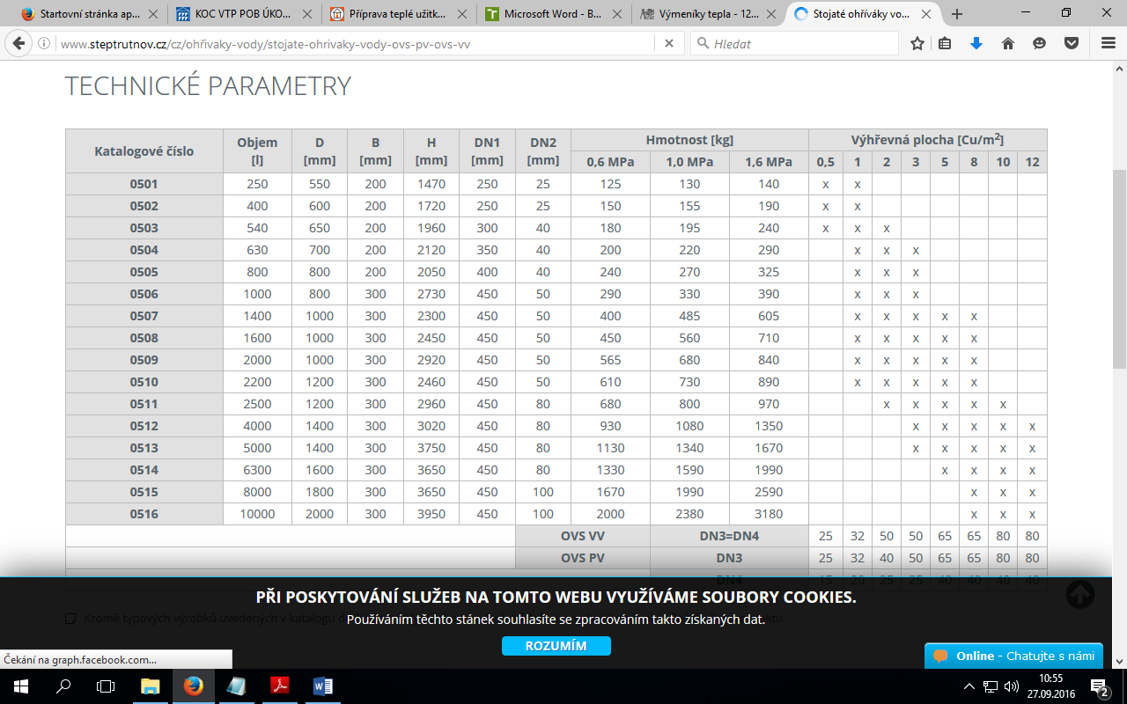

**Návrh:**

2 x Stojatý ohřívák OVS VV 2500 litrů, Výhřevná plocha 2 m2, katalogové číslo 0511

Nebo

1 x Stojatý ohřívák OVS VV 5000 litrů, Výhřevná plocha 5 m2, katalogové číslo 0513

